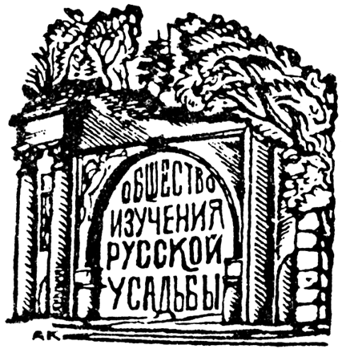
30 мая 2016 г.

Заседание Общества Изучения Русской Усадьбы (ОИРУ)

В программе:

- «Фотографии А.А. Иванова-Терентьева в частном собрании и фонде Мультимедиа Арт Музея»

Докладчик: Анна Викторовна РАЗИНА, «Мультимедиа Арт Музей», г. Москва

- «Родовые гнёзда Ивана Бунина в рассказах «Золотое дно» и «Грамматика любви» и их топографический анализ».

Докладчик: Евгений Григорьевич САФОНОВ-ЗАРУДНЫЙ, краевед-исследователь, Липецкая обл.

- Презентация книги «В.В. Згура. Дневниковые записи».

Книгу представляет: Гарольд Давидович ЗЛОЧЕВСКИЙ, редактор-составитель книги, член Правления ОИРУ.

Книга содержит дневниковые записи искусствоведа, инициатора и одного из основателей Общества изучения русской усадьбы (1922 – 1930) Владимира Васильевича Згуры (1903 – 1927), которые публикуются впервые.

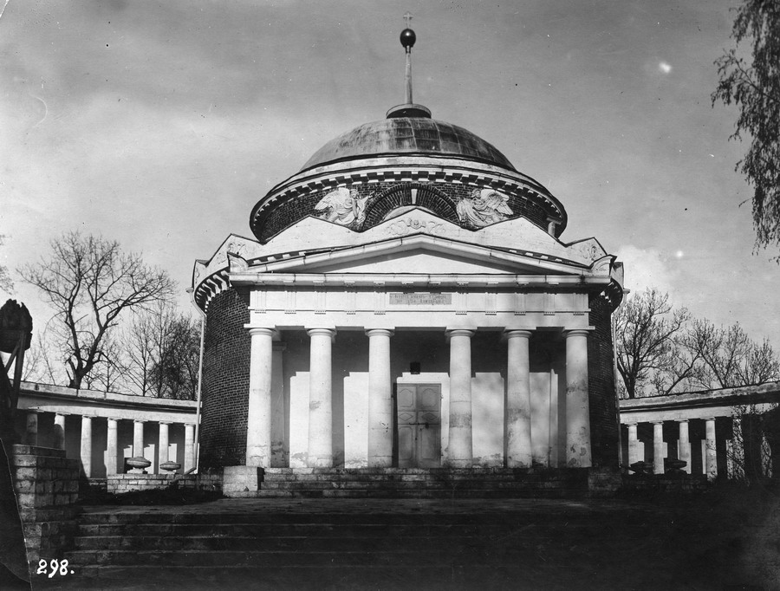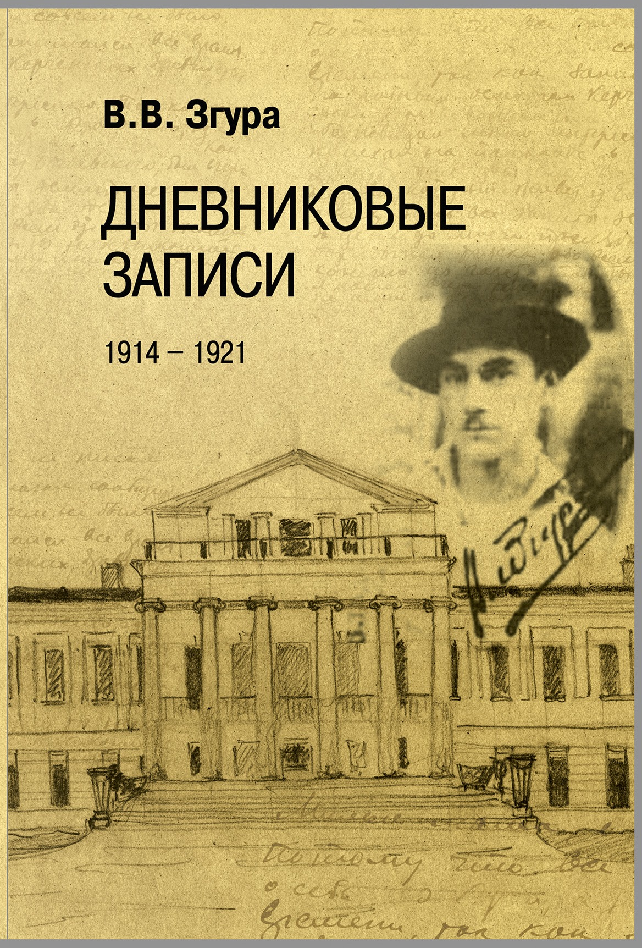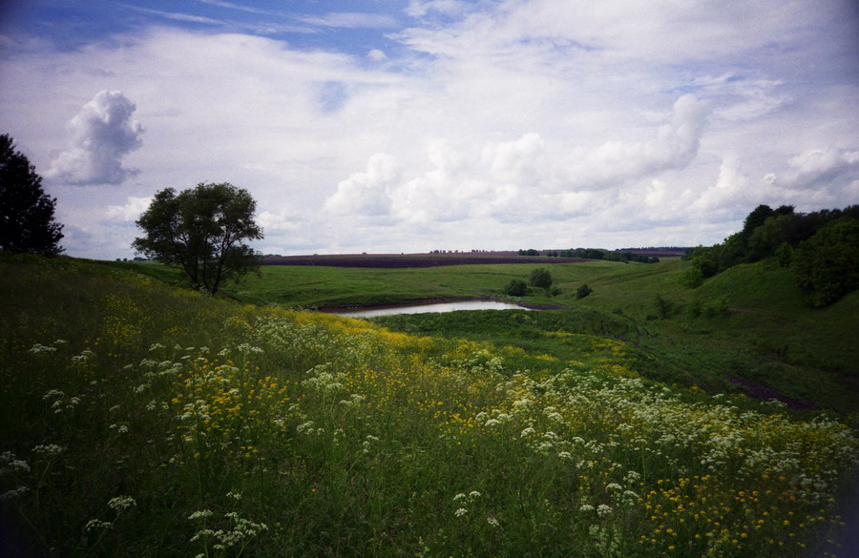
Усадьба Суханово Обложка книги Вид на пруд в усадьбе Каменка Бунина Семёновское тож

Фото предоставлено докладчиками.

Выступления сопровождаются показом фотоматериала.

Адрес: Государственный Музей Архитектуры, ул. Воздвиженка, д.5/25.
В помещении Лектория (основное здание Музея), в здании музея – пройти за книжную лавку
Ст.м.: “Библиотека им. Ленина”, “Арбатская”, “Александровский сад”, “Боровицкая”.
Начало в 18.15. Вход свободный
www.oiru.org

